תאריך הבחינה: 4.8.2025
המרצה: דר' יקיר ברצ'נקו
שם הקורס: מודלים של רגרסיה ליניארית
מספר קורס: 364-1-1061
משך הבחינה: שלוש שעות
חומר עזר: מחשבון, דפי נוסחאות מצורפים, טבלאות סטטיסטיות

מיועד לתלמידי הנדסת תעשיה וניהול.
שנה: 2025 סמסטר: ב' מועד: א'
הנחיות חשובות:
- במבחן זה שלוש שאלות
- יש לפתור את כל השאלות, סך הנקודות עשוי להגיע ל108, אך הציון הסופי המקסימלי במבחן הינו 100.
- יש ללוות את דרך הפתרון בהסברים מילוליים קצרים
- ניתן להשתמש בכל הנוסחאות והתוצאות שפותחו או הוצגו בכיתה ואין צורך להוכיחן מחדש אלא אם כן זה נדרש במפורש
יש לכתוב את כל התשובות במחברת ולא על גיליון המבחן.

שאלה 1 (45 נקודות)

כימאים אספו נתונים לגבי תגובה כימית, ולאחר הרצת רגרסיה לינארית הם קיבלו את התוצאות הבאות עבור המודל:
(שימו לב שחלק מהערכים בפלט נמחקו!)

Call:
lm(formula = chem.data$y ~ chem.data$x1 + chem.data$x2 + chem.data$x3 +
chem.data$x4)

Residuals:
Min 1Q Median 3Q Max
-9.9958 -3.3092 -0.2419 3.3924 10.5668

Coefficients:
Estimate Std. Error t value Pr(>|t|)
(Intercept) 5.89453 4.32508 ??? ???
chem.data$x1 -0.47790 0.34002 ??? ???
chem.data$x2 0.18271 0.01718 ??? ???
chem.data$x3 35.40284 11.09960 ??? ???
chem.data$x4 5.84391 2.90978 ??? ???
---
Signif. codes: 0 ‘***’ 0.001 ‘**’ 0.01 ‘*’ 0.05 ‘.’ 0.1 ‘ ’ 1

Residual standard error: 5.014 on 57 degrees of freedom
Multiple R-squared: ??, Adjusted R-squared: ??
F-statistic: 31.92 on 4 and 57 DF, p-value: ???

- חשבו רווח סמך ברמה של 99% עבור המקדם של x1. הסבירו את תשובתכם.
- האם מודל הרגרסיה (קרי, השערת האפס: "כל מקדמי המשתנים שווים ל-0") מובהק ברמה של 5%? הסבירו את תשובתכם.
- איזה מבין המקדמים הכי משכנע בתור רלוונטי? דרגו את כל הארבעה (ללא החותך) מהמשכנע-ביותר להכי-פחות משכנע. הבהרה: אין צורך בחישוב ארוך-מדי עם פירוט-יתר, אבל כן נדרש הסבר.

פיתרון:
$${\overset{̑}{β}}_{1}±t_{n-k-1,1-\frac{α}{2}}\sqrt{\overset{̑}{V}\left({\overset{̑}{β}}_{1}\right)}$$
סעיף א:

$${\overset{̑}{β}}_{1}=-0.47790$$

$$t_{57,0.995}=2.669$$

$$\sqrt{\overset{̑}{V}\left({\overset{̑}{β}}_{1}\right)}=0.34002$$

[−1.385,0.429]
סעיף ב:
נחשב F קריטי
$F_{ST}=$ 31.92
$$F_{CR}= F_{k, n-k-1}^{1-α}\sim F_{4, 60}^{0.95}=2.5252$$
חישבנו ערך F-קריטי שהתקבל: 31.92.
בהשוואה לערך הסטטיסטי שחושב במבחן ANOVA, מתקיים:
F הנצפה > F הקריטי
ולכן, נדחה את השערת האפס.
מכיוון שמדובר ב־ANOVA, הבדיקה היא חד-צדדית (צד ימין בלבד).
מסקנה: קיימת לפחות השפעה מובהקת אחת של אחד המשתנים על המשתנה התלוי, ברמת מובהקות של 5%.

סעיף ג:
בהתבסס על ערכי ה־T , ננתח את המשתנים:
משתנה | Estimate (β̂) | Std. Error | חישוב ערך T | ערך T
X1 | 0.735 | 0.527 | 0.735 / 0.527 | ≈ 1.39
X2 | 4.352 | 0.332 | 4.352 / 0.332 | ≈ 13.11
X3 | 2.105 | 0.456 | 2.105 / 0.456 | ≈ 4.62
X4 | 1.022 | 0.510 | 1.022 / 0.510 | ≈ 2.00

ערכי T מודדים את המרחק של האמידה מהאפס במונחי סטיית תקן. ככל שערך T גבוה יותר, כך המובהקות של המשתנה גבוהה יותר.

שאלה 2 (45 נקודות)

חוקר בדק את הקשר בין שעות עבודה שבועיות של עובדים (X₁​ ) לבין רמת שביעות הרצון שלהם מהמשרה (Y), במדגם של 200 עובדים.
החוקר התאים שני מודלים:
מודל 1 (פשוט): $y=β_{0}+β_{1}x_{1}+ϵ$
ועבורו התקבל $\hat{β_{1}}=-0.4$ מובהק סטטיסטית.

מודל 2 (מרובה): $y=β_{0}+β_{1}x_{1}+β_{2}x_{2}+ϵ$
כאשר X₂ ​ הוא משתנה בינארי (0 = עובד זוטר, 1 = עובד בכיר),
ועבורו התקבל $\hat{β_{0}}=1.3$ $\hat{β_{1}}=0.3$ ,$\hat{β_{2}}=0.2$ (שלושתם מובהקים סטטיסטית).

- הסבירו בקצרה (שורה אחת או שתיים) את ממצאי מודל 1. (7 נק')
ע"פ מודל 1 ישנו קשר שלילי בין המסביר (שעות עבודה שבועיות של עובדים) לבין המוסבר (רמת שביעות הרצון שלהם מהמשרה)
- הסבירו בקצרה (שורה אחת או שתיים) את ממצאי מודל 2. (8 נק')
ע"פ מודל 2, ישנו קשר חיובי בין המסביר (שעות עבודה שבועיות של עובדים) לבין המוסבר (רמת שביעות הרצון שלהם מהמשרה). בנוסף, נראה כי רמת שביעות הרצון ההתחלתית של עובדים בכירים גבוהה יותר מרמת שביעות הרצון ההתחלתית של עובדים זוטרים.
- האם יש סתירה בין ממצאי שני המודלים? הסבירו האם/כיצד זה יכול לקרות, והציעו פרשנות סוציואקונומית לדוגמה. ניתן, ורצוי, להוסיף איור להמחשה. (15 נק')
מכיוון שמדובר באותו סט הנתונים עם שני מודלים שונים, השיפוע אכן מדליקים נורה אדומה לגבי נכונותם – מה שמצביע ככל הנראה על פרדוקס סימפסון.
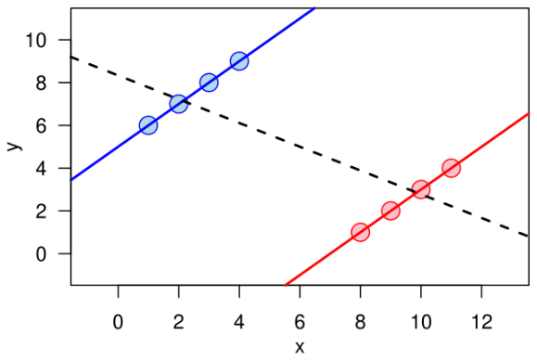
לגבי פרשנות סוציואקונומית - כל נימוק סביר התקבל.

- ברי בדק את המודל הבא שמרחיב את מודל 2 ומוסיף אינטראקציה:
מודל 3: $y=β_{0}+β_{1}x_{1}+β_{2}x_{2}+β_{3}x_{1}x_{2}+ϵ$
ועבורו התקבל $\hat{β_{0}}=1.3$ $\hat{β_{1}}=0.35$ ,$\hat{β_{2}}=0.2$ , $\hat{β_{3}}=0.2$ (כולם מובהקים סטטיסטית).
האם התוצאות של ברי הגיוניות? נמקו. (15 נק')
אם נפרק את המודלים נקבל את המודלים הבאים:
$$y(זוטר)=1.3+0.35x_{1}+ϵ$$
$$y\left(בכיר\right)=\left(1.3+0.2\right)+\left(0.35+0.2\right)x_{1}+ϵ=1.5+0.55x_{1}+ϵ$$לעומת זאת, במודל 2 קיבלנו את הנתונים הבאים:
$$y(זוטר)=1.3+0.3x_{1}+ϵ$$
$$y\left(בכיר\right)=\left(1.3+0.2\right)+0.3x_{1}+ϵ=1.5+0.3x_{1}+ϵ$$
נסדר את הנתונים בטבלה:
מודל | $$\hat{β_{1}}$$ | $$\hat{β_{2}}$$ | $$β_{3}$$ | שיפוע לזוטרים | שיפוע לבכירים
1 | -0.4 | - | - | -0.4 | -0.4
2 | 0.3 | 0.2 | - | 0.3 | 0.3
3 | 0.35 | 0.2 | 0.2 | 0.35 | 0.55

$\hat{β_{1}}$ אשר מייצג את השיפוע עבור העובדים הזוטרים, איננו עקבי בין מודל 2 לבין מודל 3.
אם האינטראקציה משפיע רק על העובדים הבכירים, כלומר רק על ההבדל בשיפוע בין בקבוצות, היינו מצפים שהשיפוע של הזוטרים יישאר כפי שהיה במודל 2. בפועל, הוא השתנה .
הוספת האינטראקציה שינתה גם את השיפוע של הקבוצה שלא קשורה אליה (הזוטרים)

שאלה 3 (18 נקודות)
נניח שהמודל ''האמיתי'' המייצר קבוצת נתונים הוא $y=β_{0}+β_{1}x_{1}+β_{2}x_{2}+ϵ$, כאשר השגיאה $ϵ$ תואמת את ההנחות הרגילות של רגרסיה לינארית. חוקר התאים לנתונים את המודל $y=β_{0}+β_{1}x_{1}+ϵ$, שאיננו כולל את המשתנה המסביר X₂.
- האם אומד הריבועים הפחותים של החוקר עבור $β_{1}$ עדיין חסר-הטיה? האם תמיד/אף-פעם/תלוי? נמקו! (5 נקודות)
- מה היא ההטיה של אומד הריבועים הפחותים (של החוקר) עבור $β_{1}$? הביעו אותה בעזרת השונות המשותפת של X₁ ו- X₂. (13 נקודות)

פיתרון
נתחיל מסעיף ב:
האומד של החוקר, כמו ברגרסיה פשוטה, הינו:
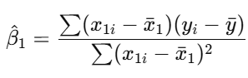

ובהתאם:
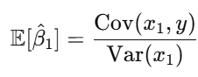
מכיוון ש: $y=β_{0}+β_{1}x_{1}+β_{2}x_{2}+ϵ$ אז מתקבל ש:

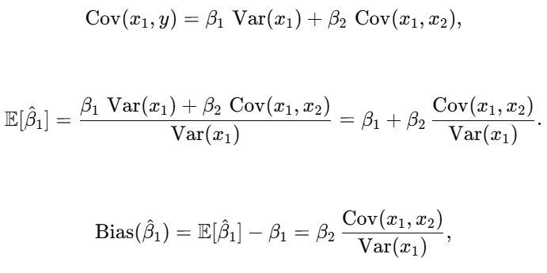

והאומד הינו חסר-הטיה רק אם $Cov\left(x_{1}, x_{2}\right)=0$ (וזו התשובה לסעיף א').
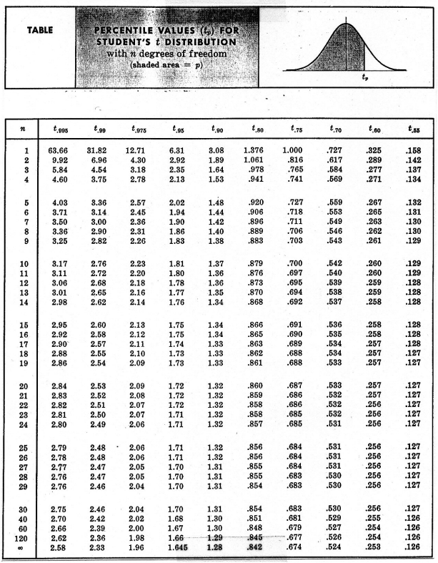

טבלת התפלגות F עבור
df2/df1 | 1 | 2 | 3 | 4 | 5 | 6 | 7 | 8 | 9 | 10 | 12 | 15 | 20 | 24 | 30 | 40 | 60 | 120 | INF
1 | 161.448 | 199.5 | 215.707 | 224.583 | 230.162 | 233.99 | 236.768 | 238.883 | 240.543 | 241.882 | 243.91 | 245.95 | 248.013 | 249.052 | 250.095 | 251.143 | 252.196 | 253.253 | 254.314
2 | 18.5128 | 19 | 19.1643 | 19.2468 | 19.2964 | 19.33 | 19.3532 | 19.371 | 19.3848 | 19.3959 | 19.413 | 19.4291 | 19.4458 | 19.4541 | 19.4624 | 19.4707 | 19.4791 | 19.4874 | 19.4957
3 | 10.128 | 9.552 | 9.2766 | 9.1172 | 9.0135 | 8.9406 | 8.8867 | 8.8452 | 8.8123 | 8.7855 | 8.7446 | 8.7029 | 8.6602 | 8.6385 | 8.6166 | 8.5944 | 8.572 | 8.5494 | 8.5264
4 | 7.7086 | 6.944 | 6.5914 | 6.3882 | 6.2561 | 6.1631 | 6.0942 | 6.041 | 5.9988 | 5.9644 | 5.9117 | 5.8578 | 5.8025 | 5.7744 | 5.7459 | 5.717 | 5.6877 | 5.6581 | 5.6281
5 | 6.6079 | 5.786 | 5.4095 | 5.1922 | 5.0503 | 4.9503 | 4.8759 | 4.8183 | 4.7725 | 4.7351 | 4.6777 | 4.6188 | 4.5581 | 4.5272 | 4.4957 | 4.4638 | 4.4314 | 4.3985 | 4.365
6 | 5.9874 | 5.143 | 4.7571 | 4.5337 | 4.3874 | 4.2839 | 4.2067 | 4.1468 | 4.099 | 4.06 | 3.9999 | 3.9381 | 3.8742 | 3.8415 | 3.8082 | 3.7743 | 3.7398 | 3.7047 | 3.6689
7 | 5.5914 | 4.737 | 4.3468 | 4.1203 | 3.9715 | 3.866 | 3.787 | 3.7257 | 3.6767 | 3.6365 | 3.5747 | 3.5107 | 3.4445 | 3.4105 | 3.3758 | 3.3404 | 3.3043 | 3.2674 | 3.2298
8 | 5.3177 | 4.459 | 4.0662 | 3.8379 | 3.6875 | 3.5806 | 3.5005 | 3.4381 | 3.3881 | 3.3472 | 3.2839 | 3.2184 | 3.1503 | 3.1152 | 3.0794 | 3.0428 | 3.0053 | 2.9669 | 2.9276
9 | 5.1174 | 4.257 | 3.8625 | 3.6331 | 3.4817 | 3.3738 | 3.2927 | 3.2296 | 3.1789 | 3.1373 | 3.0729 | 3.0061 | 2.9365 | 2.9005 | 2.8637 | 2.8259 | 2.7872 | 2.7475 | 2.7067
10 | 4.9646 | 4.103 | 3.7083 | 3.478 | 3.3258 | 3.2172 | 3.1355 | 3.0717 | 3.0204 | 2.9782 | 2.913 | 2.845 | 2.774 | 2.7372 | 2.6996 | 2.6609 | 2.6211 | 2.5801 | 2.5379
11 | 4.8443 | 3.982 | 3.5874 | 3.3567 | 3.2039 | 3.0946 | 3.0123 | 2.948 | 2.8962 | 2.8536 | 2.7876 | 2.7186 | 2.6464 | 2.609 | 2.5705 | 2.5309 | 2.4901 | 2.448 | 2.4045
12 | 4.7472 | 3.885 | 3.4903 | 3.2592 | 3.1059 | 2.9961 | 2.9134 | 2.8486 | 2.7964 | 2.7534 | 2.6866 | 2.6169 | 2.5436 | 2.5055 | 2.4663 | 2.4259 | 2.3842 | 2.341 | 2.2962
13 | 4.6672 | 3.806 | 3.4105 | 3.1791 | 3.0254 | 2.9153 | 2.8321 | 2.7669 | 2.7144 | 2.671 | 2.6037 | 2.5331 | 2.4589 | 2.4202 | 2.3803 | 2.3392 | 2.2966 | 2.2524 | 2.2064
14 | 4.6001 | 3.739 | 3.3439 | 3.1122 | 2.9582 | 2.8477 | 2.7642 | 2.6987 | 2.6458 | 2.6022 | 2.5342 | 2.463 | 2.3879 | 2.3487 | 2.3082 | 2.2664 | 2.2229 | 2.1778 | 2.1307
15 | 4.5431 | 3.682 | 3.2874 | 3.0556 | 2.9013 | 2.7905 | 2.7066 | 2.6408 | 2.5876 | 2.5437 | 2.4753 | 2.4034 | 2.3275 | 2.2878 | 2.2468 | 2.2043 | 2.1601 | 2.1141 | 2.0658
16 | 4.494 | 3.634 | 3.2389 | 3.0069 | 2.8524 | 2.7413 | 2.6572 | 2.5911 | 2.5377 | 2.4935 | 2.4247 | 2.3522 | 2.2756 | 2.2354 | 2.1938 | 2.1507 | 2.1058 | 2.0589 | 2.0096
17 | 4.4513 | 3.592 | 3.1968 | 2.9647 | 2.81 | 2.6987 | 2.6143 | 2.548 | 2.4943 | 2.4499 | 2.3807 | 2.3077 | 2.2304 | 2.1898 | 2.1477 | 2.104 | 2.0584 | 2.0107 | 1.9604
18 | 4.4139 | 3.555 | 3.1599 | 2.9277 | 2.7729 | 2.6613 | 2.5767 | 2.5102 | 2.4563 | 2.4117 | 2.3421 | 2.2686 | 2.1906 | 2.1497 | 2.1071 | 2.0629 | 2.0166 | 1.9681 | 1.9168
19 | 4.3807 | 3.522 | 3.1274 | 2.8951 | 2.7401 | 2.6283 | 2.5435 | 2.4768 | 2.4227 | 2.3779 | 2.308 | 2.2341 | 2.1555 | 2.1141 | 2.0712 | 2.0264 | 1.9795 | 1.9302 | 1.878
20 | 4.3512 | 3.493 | 3.0984 | 2.8661 | 2.7109 | 2.599 | 2.514 | 2.4471 | 2.3928 | 2.3479 | 2.2776 | 2.2033 | 2.1242 | 2.0825 | 2.0391 | 1.9938 | 1.9464 | 1.8963 | 1.8432
21 | 4.3248 | 3.467 | 3.0725 | 2.8401 | 2.6848 | 2.5727 | 2.4876 | 2.4205 | 2.366 | 2.321 | 2.2504 | 2.1757 | 2.096 | 2.054 | 2.0102 | 1.9645 | 1.9165 | 1.8657 | 1.8117
22 | 4.3009 | 3.443 | 3.0491 | 2.8167 | 2.6613 | 2.5491 | 2.4638 | 2.3965 | 2.3419 | 2.2967 | 2.2258 | 2.1508 | 2.0707 | 2.0283 | 1.9842 | 1.938 | 1.8894 | 1.838 | 1.7831
23 | 4.2793 | 3.422 | 3.028 | 2.7955 | 2.64 | 2.5277 | 2.4422 | 2.3748 | 2.3201 | 2.2747 | 2.2036 | 2.1282 | 2.0476 | 2.005 | 1.9605 | 1.9139 | 1.8648 | 1.8128 | 1.757
24 | 4.2597 | 3.403 | 3.0088 | 2.7763 | 2.6207 | 2.5082 | 2.4226 | 2.3551 | 2.3002 | 2.2547 | 2.1834 | 2.1077 | 2.0267 | 1.9838 | 1.939 | 1.892 | 1.8424 | 1.7896 | 1.733
25 | 4.2417 | 3.385 | 2.9912 | 2.7587 | 2.603 | 2.4904 | 2.4047 | 2.3371 | 2.2821 | 2.2365 | 2.1649 | 2.0889 | 2.0075 | 1.9643 | 1.9192 | 1.8718 | 1.8217 | 1.7684 | 1.711
26 | 4.2252 | 3.369 | 2.9752 | 2.7426 | 2.5868 | 2.4741 | 2.3883 | 2.3205 | 2.2655 | 2.2197 | 2.1479 | 2.0716 | 1.9898 | 1.9464 | 1.901 | 1.8533 | 1.8027 | 1.7488 | 1.6906
27 | 4.21 | 3.354 | 2.9604 | 2.7278 | 2.5719 | 2.4591 | 2.3732 | 2.3053 | 2.2501 | 2.2043 | 2.1323 | 2.0558 | 1.9736 | 1.9299 | 1.8842 | 1.8361 | 1.7851 | 1.7306 | 1.6717
28 | 4.196 | 3.34 | 2.9467 | 2.7141 | 2.5581 | 2.4453 | 2.3593 | 2.2913 | 2.236 | 2.19 | 2.1179 | 2.0411 | 1.9586 | 1.9147 | 1.8687 | 1.8203 | 1.7689 | 1.7138 | 1.6541
29 | 4.183 | 3.328 | 2.934 | 2.7014 | 2.5454 | 2.4324 | 2.3463 | 2.2783 | 2.2229 | 2.1768 | 2.1045 | 2.0275 | 1.9446 | 1.9005 | 1.8543 | 1.8055 | 1.7537 | 1.6981 | 1.6376
30 | 4.1709 | 3.316 | 2.9223 | 2.6896 | 2.5336 | 2.4205 | 2.3343 | 2.2662 | 2.2107 | 2.1646 | 2.0921 | 2.0148 | 1.9317 | 1.8874 | 1.8409 | 1.7918 | 1.7396 | 1.6835 | 1.6223
40 | 4.0847 | 3.232 | 2.8387 | 2.606 | 2.4495 | 2.3359 | 2.249 | 2.1802 | 2.124 | 2.0772 | 2.0035 | 1.9245 | 1.8389 | 1.7929 | 1.7444 | 1.6928 | 1.6373 | 1.5766 | 1.5089
60 | 4.0012 | 3.15 | 2.7581 | 2.5252 | 2.3683 | 2.2541 | 2.1665 | 2.097 | 2.0401 | 1.9926 | 1.9174 | 1.8364 | 1.748 | 1.7001 | 1.6491 | 1.5943 | 1.5343 | 1.4673 | 1.3893
120 | 3.9201 | 3.072 | 2.6802 | 2.4472 | 2.2899 | 2.175 | 2.0868 | 2.0164 | 1.9588 | 1.9105 | 1.8337 | 1.7505 | 1.6587 | 1.6084 | 1.5543 | 1.4952 | 1.429 | 1.3519 | 1.2539
inf | 3.8415 | 2.996 | 2.6049 | 2.3719 | 2.2141 | 2.0986 | 2.0096 | 1.9384 | 1.8799 | 1.8307 | 1.7522 | 1.6664 | 1.5705 | 1.5173 | 1.4591 | 1.394 | 1.318 | 1.2214 | 1

טבלת F עבור
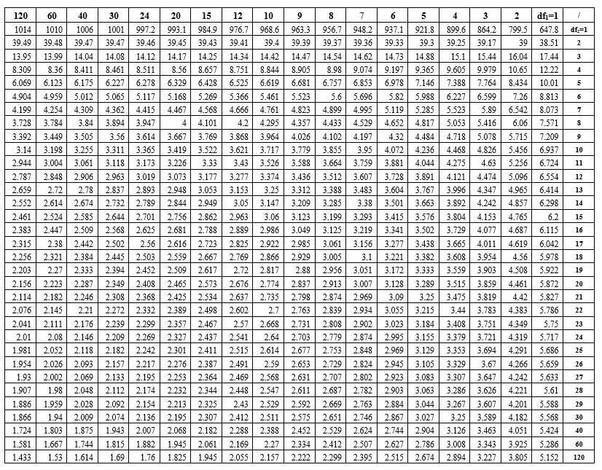

בהצלחה!!!

